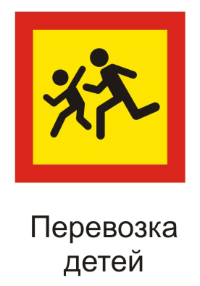
ВОДИТЕЛИ СОБЛЮДАЙТЕ ПРАВИЛА БЕЗОПАСНОСТИ ПРИ ПЕРЕВОЗКЕ ДЕТЕЙ

Ежегодно в авариях гибнут сотни несовершеннолетних, тысячи – получают травмы. В подавляющем большинстве этих происшествий виноваты взрослые, которые не заметили ребенка на пешеходном переходе, не пристегнули в автомобиле, не напомнили ему вовремя основы безопасного поведения на дороге.
Очень часто взрослые ведут себя крайне безответственно – садятся за руль нетрезвыми, грубо нарушают Правила дорожного движения. В итоге все это приводит к страшным трагедиям.
Очень часто детей перевозят в машинах без автокресел, матери, любят посадить ребенка на колени, ошибочно полагая, что так он будет в безопасности. Но в данном случае при аварии ребенок просто вылетает через лобовое стекло или получает сильный удар от сработавшей подушки безопасности, который может стать смертельным.
Проведенные многочисленные исследования, как в нашей стране, так и за рубежом, неоднократно доказывали, что снизить тяжесть детских травм при ДТП, максимально обезопасить нахождение ребенка в машине могут только детские удерживающие устройства. Они либо иные средства, позволяющие пристегнуть ребенка штатным ремнем, являются обязательными для перевозки несовершеннолетних до 12 лет.
Напомним действующую редакцию пункта 22.9 Правил дорожного движения:
«Перевозка детей допускается при условии обеспечения их безопасности с учетом особенностей конструкции транспортного средства.
Перевозка детей до 12- летнего возраста в транспортных средствах, оборудованных ремнями безопасности, должна осуществляться с использованием детских удерживающих устройств, соответствующих весу и росту ребенка, или иных средств, позволяющих пристегнуть ребенка с помощью ремней безопасности, предусмотренных конструкцией транспортного средства, а на переднем сиденье легкового автомобиля — только с использованием детских удерживающих устройств.
Запрещается перевозить детей до 12- летнего возраста на заднем сиденье мотоцикла».
За невыполнение соответствующего требования виновные привлекаются к ответственности по части 1 статьи 12.23 КоАП РФ, предусматривающей наказание в виде административного штрафа в размере 3 000 рублей.
Под иными средствами, позволяющими пристегнуть ребенка с помощью штатных ремней безопасности автомобиля, упомянутыми в пункте 22.9 ПДД, понимаются специальная подушка для сидения, дополнительное сиденье, приспособление для направления специальным образом ремня безопасности и т.п., позволяющие использовать для фиксации ребенка в транспортном средстве штатные ремни безопасности. При этом диагональная ветвь ремня должна проходить через плечо и грудную клетку ребенка и не соскальзывать на шею.
Госавтоинспекция обращается ко всем водителям с убедительной просьбой: будьте внимательны на дороге, особенно если вместе с Вами в машине находятся дети. Не превышайте скорость, избегайте резких маневров, ни в коем случае не выезжайте на полосу встречного движения, строго соблюдайте установленные правила перевозки детей, ведь они помогут спасти жизнь Вашему малышу. Помните, что именно от Вас зависят жизнь и здоровье подрастающего поколения!

